

ESPERIMENTUA: ERORKETA LIBRE OSORIK

Rev: 1.3 (Febrero/2021)
Autores: Javier Garcia Zubía (zubia@labsland.com)
Unai Hernández (unai@labsland.com)
Luis Rodríguez Gil (luis@labsland.com)

Aurkibidea

HELBURUAK 3
IKASKUNTZAREN EMAITZAK 3
DOKUMENTUAREN EGITURA 3
Sarrera 4
Esperimentuaren garapena eta teoria 5
Neurriak hartzea eta esperimentua grafikatzea 6
Esperimentuaren emaitzak aztertzea eta ebaluatzea 8
Irakaslearentzako iruzkinak 13

HELBURUAK
Esperimentu honetan garatu beharreko helburuak hauek dira:
- Objektu baten erorketa librea ulertzea.
- Objektu bat plano inklinatu baten erorketa ulertzea.
- Esperimentu bateko aldagaien jarduera ulertzea eta behatzea.
- Lineal eta ez-lineal kontzeptua ulertzea.
- Translazio-mugimendua eta errotazio-mugimendua bereiztea.

IKASKUNTZAREN EMAITZAK
Esperimentu honi esker, ikaslea gai izango da:
- Objektu baten erorketaren portaera aztertzea.
- g konstantea kalkulatzea.
- Objektu baten erorketak modu linealean jokatzen duen behatzea.
- Objektu bat plano inklinatu batetik erortzeko abiadura eta denbora kalkulatzea.
- Lan esperimentala antolatzea.
- Sarrera metodo zientifikora.
- Datuak hartzea eta grafikoki adieraztea.
- Datuak aztertzea eta ondorioak ateratzea.

DOKUMENTUAREN EGITURA
Dokumentu hau honela egituratuta dago:
- Sarrera. 4. orrialdea.
- Esperimentuaren garapena eta teoria. 5. orrialdea.
- Neurriak hartzea eta esperimentua grafifikatzea. 6. orrialdea.
- Esperimentuaren emaitzak aztertzea eta ebaluatzea. 8. orrialdea.
- Irakaslearentzako iruzkinak. 13. orrialdea

Sarrera
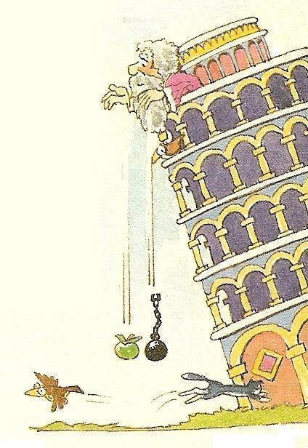
Galileo XVI. eta XVII. mendeen artean bizi izan zen, eta zientzialarien artean leku handia du, ez bakarrik bere aurkikuntzengatik, baita horiek frogatzeko edo azaltzeko moduagatik ere. Galileok metodo zientifikoa matematikarekin batera erabili eta goratu zuen. Esperimentuak egiten zituen, aldagaiak neurtzen zituen eta emaitzak aztertzen zituen.
Aristoteles, K. a. IV. mendean. K. a. 46an, naturaren portaerari buruz teorizatu zuen, bere lanen zati bat mugimenduari eskainiz. Bere proposamenetako bat, objektu baten masa zenbat eta handiagoa izan, orduan eta azkarrago erortzen zela izan zen. Horrela, bere ustez, harri bat trapuzko bola bat baino lehenago erortzen zen, eta kanoizko bola bat hegazti-luma bat baino lehenago.
Galileo ados zegoen Aristotelesen planteamenduarekin, baina hori egiaztatuko zuen esperimentu bat behar zela zioen. Galileo Pisan bizi zenez, aurrekoa zientifikoki baieztatzeko, hiri honetako dorre inklinatua esperimentua egiteko toki ezin hobea zela ikusi zuen. Dorrera igo, bi gauza ezberdin jaurti eta erortzeko denbora neurtu zuen. Hori izan zen berarentzat zati zaila. Bi kasuetan eguraldia berdina zela ikusi zuen, baina zerbait gaizki egin zuela iruditu zitzaion, eta errepikatu egin zuen. Hala ere, gauza bera gertatu zen: objektu ezberdinek erorketa garai berberak ematen zituzten. Zer ari zen gertatzen?
Ondoren, denbora eman zuen objektuak plano inklinatuetatik erortzen, denbora hobeto neurtzeko aukera ematen baitzioten. Esperimentu horietan bere teoriak baieztatzen zituzten emaitzak aurkitu zituen, baina beste batzuk ez.
Objektuen erorketari buruz pixka bat ikertzera animatzen zara?

Esperimentuaren garapena eta teoria

Esperimentua oso erraza da: objektu bat plano batean kokatzea, gradu batzuk okertzea, objektua jaurtitzea eta planotik jaisteko behar duen denbora neurtzea. Esperimentuak hainbat sentsore ditu, objektua erortzen hasten denetik sentsore bakoitzaren aurretik igarotzen den arte zenbat denbora igaro den adierazteko.

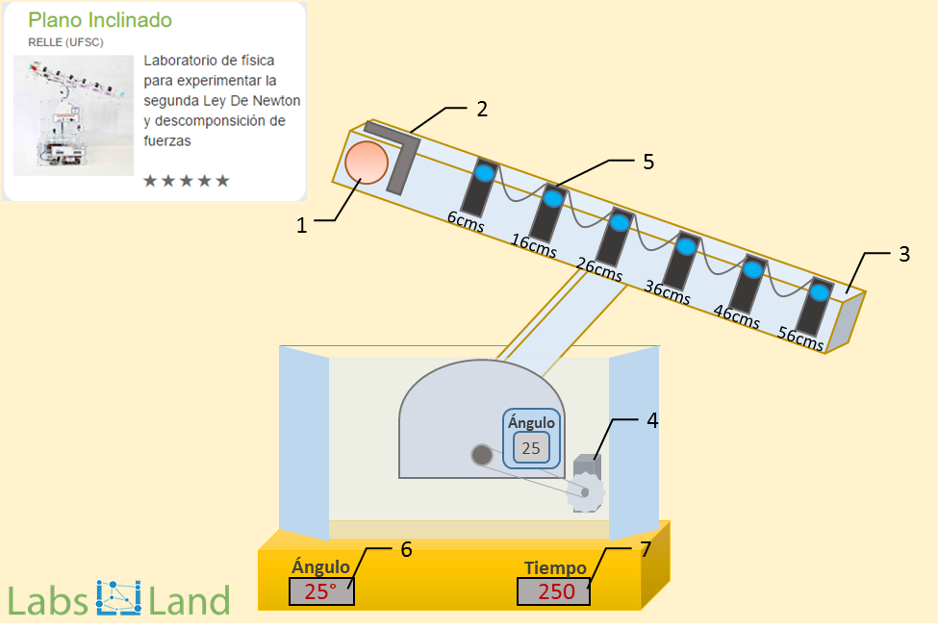
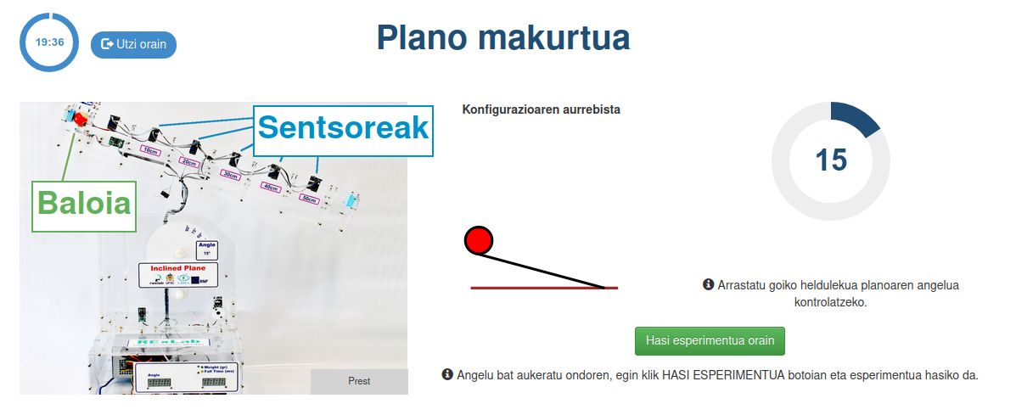
Bestalde, Fisikak adierazten digu Higidura Zuzen Uniformeki Azeleratua (HZUA) jarraitzen duen objektu batek askatzen denean egiten duen bidea hau dela:
$h=e\left(t\right)=\frac{1}{2}·a·t^{2}$
Formula honetan, “a” objektu bat askatzen denenan jasatzen duen azelerazioa da. Galileoren kasuan, objektua askatuta eta grabitatearen indarrak erakarria izan zen, honek objektua g balio batekin bizkortzen duelarik. Zenbat da g? g kalkulatuko dugu eta beste ondorio batzuk aterako ditugu.

Neurriak hartzea eta esperimentua grafikatzea

Objektu baten erorketa askearen neurriak eta g azelerazioaren kalkulua
Plano inklinatua erorketa aske bat egiteko erabil daiteke. Horretarako, plano inklinatua jarri beharko da, 90 ° -ko angeluarekin. Konfigurazio horretan, pentsa daiteke bolak ez duela marruskadurarik, eta, beraz, erorketa askea dela.
Objektua bota eta emaitzak idatziko ditugu. Kasu honetan, hiru aldiz errepikatuko dugu esperimentua, esperimentuaren akatsak arintzen saiatzeko. Gelan, ikasle talde bakoitzak esperimentu bat egin dezake, eta gero emaitza guztiak partekatu. Gainera, emaitza bat besteengandik oso desberdina bada, emaitza horiek ezabatu egin daitezke. Datuak aztertu egin behar dira.
Sentsoreak zentimetrotan neurtutako sei distantziatara daude: 6, 16, 26, 36, 46 eta 56 cm.
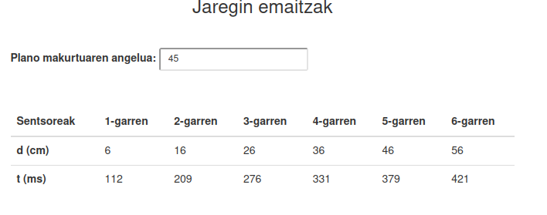

Denbora distantzia bakoitzean | 0 cm | 6 cm | 16 cm | 26 cm | 36 cm | 46 cm | 56 cm
1 esperimentua | 0 ms | 71 ms | 158 ms | 220 ms | 267 ms | 306 ms | 340 ms
2 esperimentua | 0 ms | 72 ms | 158 ms | 219 ms | 265 ms | 304 ms | 338 ms
3 esperimentua | 0 ms | 78 ms | 163 ms | 224 ms | 270 ms | 309 ms | 343 ms
Media | 0 ms | 73,67 ms | 159,66 ms | 221 ms | 267,33 ms | 306,33 ms | 340,33 ms

Momentu honetan, aurreko datuak aztertzeko, matematikoki enfokatu daiteke arazoa, formulatik edo grafikoki. Egin dezagun bigarren modu honetan.
Dist. m | denbora (t): segundu | $t^{2}$ segundu²
0 | 0 | 0
0,06 | 0,07367 | 0,00542727
0,16 | 0,15966 | 0,02549132
0,26 | 0,221 | 0,048841
0,36 | 0,26733 | 0,07146533
0,46 | 0,30633 | 0,09383807
0,56 | 0,34033 | 0,11582451
Aurreko datuak honela grafika daitezke: distantzia vs denbora, edo hobe oraindik distantzia vs denbora karratua. Horrela ikusten dugu erlazioa lineala dela, eta horrek aukera ematen digu formularekin esandakoa berresteko, distantzia lineala dela denboraren karratuarekin.
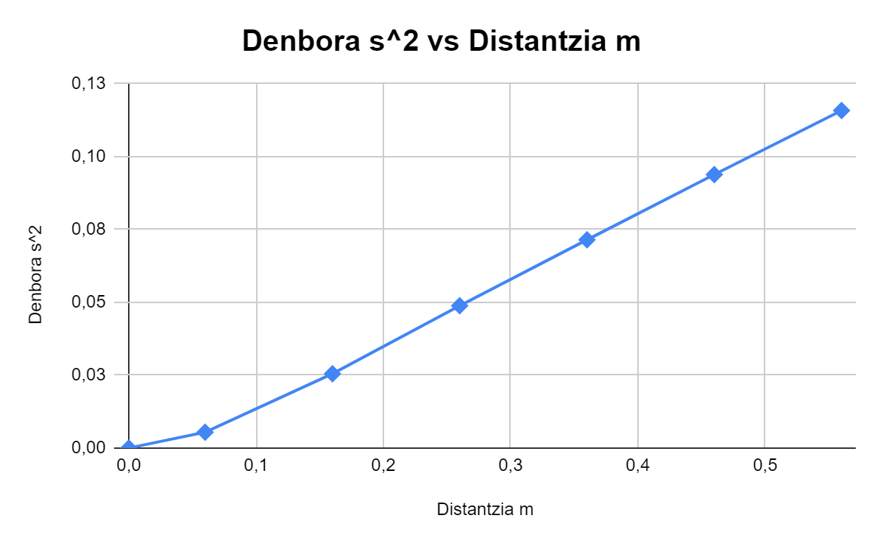
Zein da aurreko zuzenaren malda? Kontuan izanik $·t^{2}$ -arekiko zuzena, orduan:
$pdte=\frac{∆e}{∆t}=\frac{0,56-0,06}{0,1158-0,0054}=4,53 m/s^{2}$
Formula berreskuratuz eta erorketa librean azelerazioa g dela kontuan hartuz:
$h=e\left(t\right)=\frac{1}{2}·a·t^{2}, entonces g=2x\frac{∆e}{∆t^{2}}$

$g=2x\frac{0,56-0,06}{0,1158-0,0054}=9,06 m/s^{2}$
Hala ere, taula osoa hartzen badugu, 0 cm eta 0 s-tik, orduan

$g=2x\frac{0,56-0}{0,1158}=9,67 m/s^{2}$
Emaitza ona da eta bi kasuetan 9,81 m/s².-ko teorikora hurbiltzen da.

Esperimentuaren emaitzak aztertzea eta ebaluatzea

- Osatu zure taula, marraztu zure grafikoa eta g balioa lortu.
Denbora distantzia bakoitzean | 0 cm | 6 cm | 16 cm | 26 cm | 36 cm | 46 cm | 56 cm
1 esperimentua | 0 ms
2 esperimentua | 0 ms
3 esperimentua | 0 ms
Media | 0 ms
t² | 0 ms

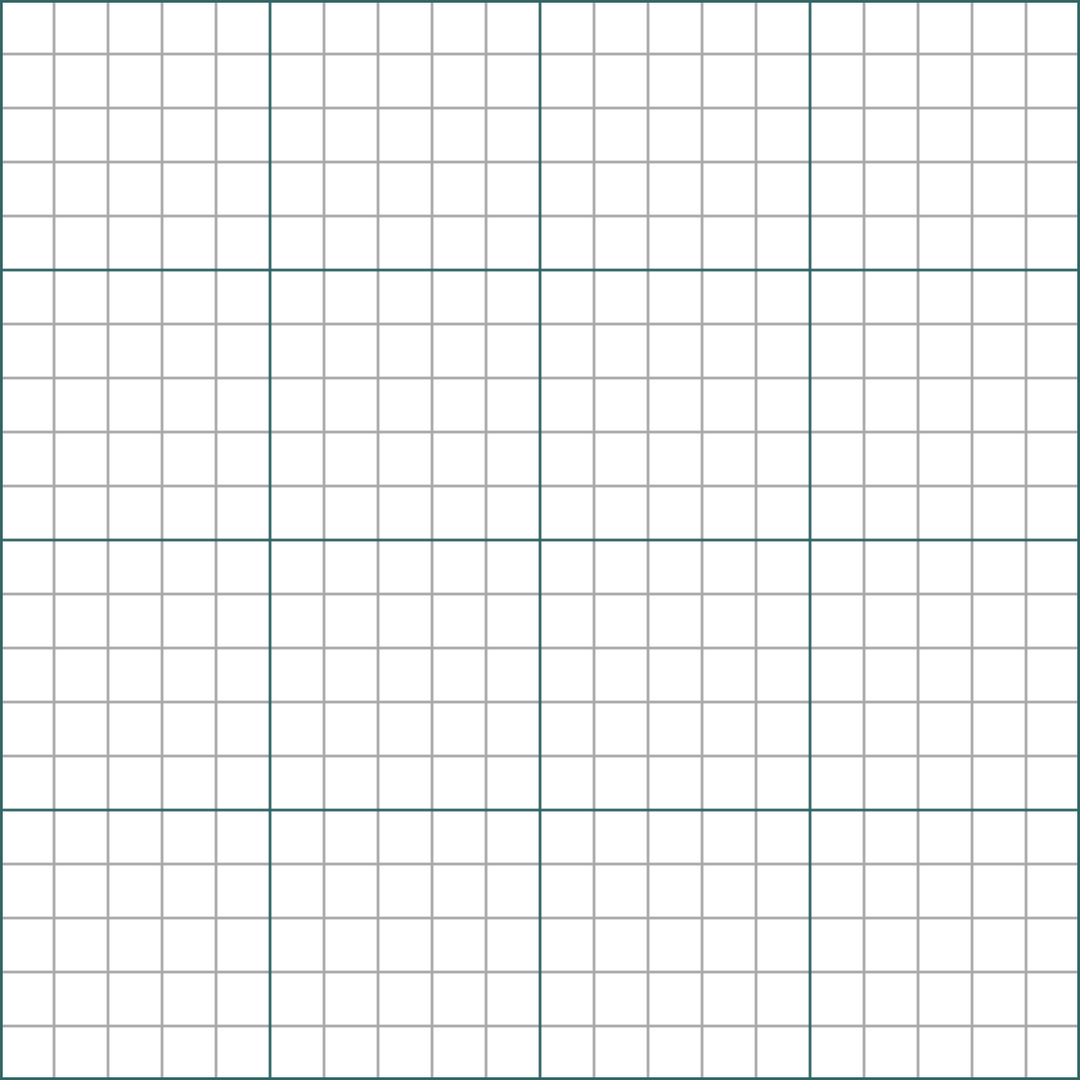

Lortutako balioak 9,81m/s²eko balio teorikoaren antza du?:

- Ziur asko, G-tik lortu duzun balioa ez da zehatza. Bola 56 cm-ra iristen den momentua aldatu, emaitza 9,8 m/s2 edo ia balio berdina izateko. Hau da, egin tranpak: g 9,81 izatea eragiten duen t balioa asmatu. Asko aldatu duzu t balioa 56 cm-tan? Nola baloratzen duzu t-ren efektua g balioan? Espero zenuen? Zergatik?

Erantzuna eta justifikazioa:

- Bolak 0,340 segundo behar izan baditu 56 zentimetro erortzeko, zenbat denbora beharko du 112 zentimetro erortzeko? Bikoitza?
Erantzuna eta justifikazioa:

- Zein abiaduratan dago bola puntu bakoitzean? Gogoratu abiadura kalkulu diferentzialaren bidez lortzen dela, eta kalkulu inkremental baten bidez hurbil daitekeela.
$v=\frac{de}{dt}=\frac{∆e}{∆t}$

 | 0 cm | 0,06 m | 0,16 m | 0,26 m | 0,36 m | 0,46 m | 0,56 m
Denbora s-tan
Abiatura m/s-tan | 0 m/s

Nola egin duzu kalkulua?

- Hurrengo adierazpenek Higidura Zuzen Uniformeki Azeleratua jarraitzen duen objektu baten abiadura adierazten dute, posizioaren eta unearen arabera. Egiazta dezakezu zenbateraino dagoen urrun eredu matematikoaren arabera kalkulatutako abiaduren kalkulu esperimentala?
$Une jakin batean v=a·t=g·t$
$Posizio jakin batean v=\sqrt{2·g·d}$
 | 0 cm | 0,06 m | 0,16 m | 0,26 m | 0,36 m | 0,46 m | 0,56 m
Denbora s-tan
Abiadura esperimentala m/s-tan | 0 m/s
Abiadura t-n m/s-tan
Abiadura d-n m/s-tan
Errore esperimentala I
Errore esperimentala II
v-ren lehen formulan 9,81 m/s² balioa erabiltzen da g-rako eta modu esperimentalean lortutako t balioa.
Bigarren formularako 9,81 m/s² balioa erabiltzen da g-rako, eta taulako d balioa (0,06-0,16...).

6. Angelu desberdinekin probatzeko momentua da. Pentsa dezakezunez, portaera ez da berdina: zenbat eta gutxiago planoa okertuta egon orduan eta mantsoago erortzen da bola.

 | 0 cm | 0,06 m | 0,16 m | 0,26 m | 0,36 m | 0,46 m | 0,56 m | $g=\frac{v^{2}}{2·d·senα}$
t balioa, s-tan 75°-tarako
v m/s-tan |  |  |  |  |  |  |  | g =
t balioa, s-tan 60°-tarako
v m/s-tan |  |  |  |  |  |  |  | g =
t balioa, s-tan 45°-tarako
v m/s-tan |  |  |  |  |  |  |  | g =
t balioa, s-tan 30°-tarako
v m/s-tan |  |  |  |  |  |  |  | g=
t balioa, s-tan 15°-tarako
v m/s-tan |  |  |  |  |  |  |  | g =

Angelu bakoitzerako, g kalkula dezakezu?
- Ikus dezakezunez, aurreko jarduera bakar batean ere ez da masa atera, objektu baten abiadura edo g azelerazioa, objektu horren masaren araberakoa al da?
Sartu bideo honetara: https://youtu.be/E43-CfukEgs Benetako bideoa da, ala faltsua? Sinesten duzu?
Inkesta batean, galdera honen aurrean: zer erortzen da lehenago, beisboleko pilota bat edo kanika bat? % 90ek esan zuen beisboleko pilota, % 10ek biak batera, eta inork ez zuen esan kanika lehenago erortzen zenik. Zein taldetan kokatzen zara?

Irakaslearentzako iruzkinak

Hona hemen lortutako datuen adibide bat:
Denbora distantzia bakoitzean | 0 cm | 6 cm | 16 cm | 26 cm | 36 cm | 46 cm | 56 cm
1 esperimentua | 0 ms | 71 ms | 158 ms | 220 ms | 267 ms | 306 ms | 340 ms
2 esperimentua | 0 ms | 72 ms | 158 ms | 219 ms | 265 ms | 304 ms | 338 ms
3 esperimentua | 0 ms | 78 ms | 163 ms | 224 ms | 270 ms | 309 ms | 343 ms
Media | 0 ms | 73,67 ms | 159,66 ms | 221 ms | 267,33 ms | 306,33 ms | 340,33 ms
t² | 0 ms | 0,005441 | 0,025491 | 0,048841 | 0,071465 | 0,093838 | 0,115825

Distantzia cm-tan marrazten badugu eta denbora segundotan.
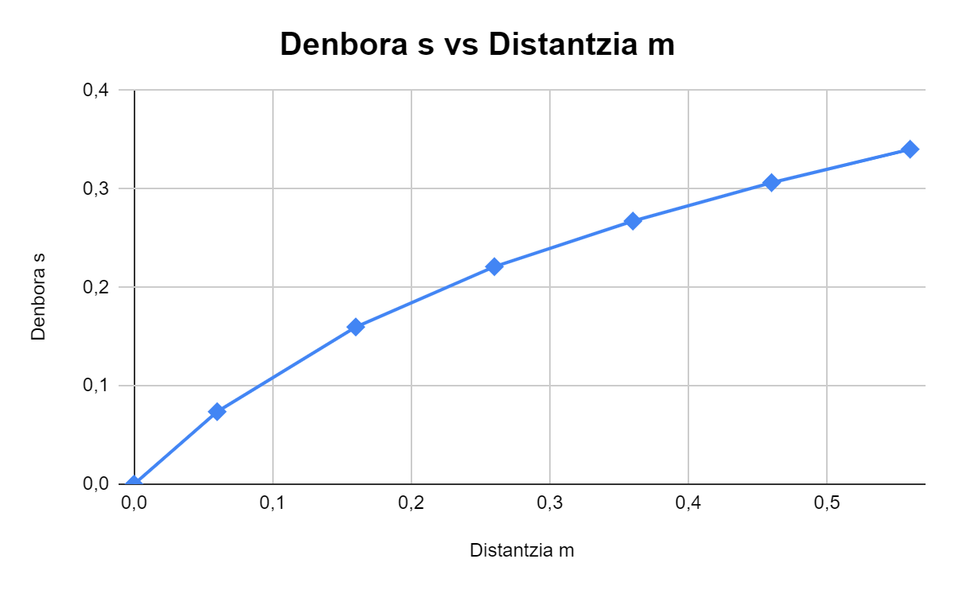
Denboraren eta karratuaren arteko distantzia marrazten badugu, erlazioa lineala dela ikusiko dugu.
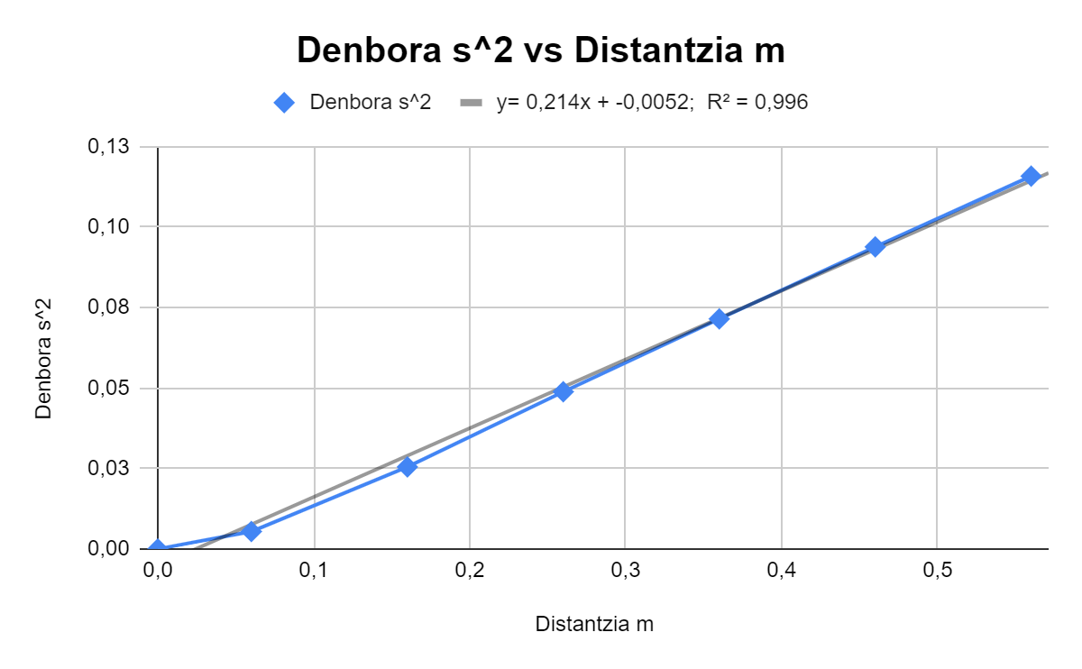
Aurrekoaren arabera,
$pdte=\frac{0,56-0}{0,11582}=4,835 m/s^{2}$
Beraz, g 9,67 m/s2 da, hau da, idealetik oso gertu dagoen balioa 9,81 m/s²
$g=2·pdte=9,67 m/s^{2}$
g balioa balio guztien gehikuntza-zatidura kalkulatuz lortu da, baina azken balioak edo horien edozein azpimultzo bakarrik erabil zitezkeen.

$g=pdte·2=\frac{0,56-0,46}{0,11582-0,093838}·2=9,0983 m/s^{2}$
9,0983 m/s² balioa, idealetik urrunago geratzen da 9,81 m/s².

Galdera da: Zenbat aldatu behar du t²-ren balioak, kalkulatutako balioa idealetik hurbilago egoteko? Azken denbora 0,11452 zenbakiarekin aldatzen badugu, orduan:
$g=pdte·2=\frac{0,56-0,46}{0,11452-0,093838}·2=9,67 m/s^{2}$
1,3 milisegundo aldatzeak eragin du lortutako g eta aurrekoa berdinak izatea. 1,3 ms-ko diferentzia hori sentsorearen akats gisa ikus daiteke, etab.
112 cm erortzeko, ez da 0,23164 segundoko luzera izango, bola grabitatearen eraginez azeleratuta baitago. Kasu honetan, adierazpena erabili behar da.
$h=e\left(t\right)=\frac{1}{2}·a·t^{2}, 1,12=\frac{1}{2}·9,81·t^{2}, t=0,4778 s$
Gure datuak erabiliz, t²-ren portaera linealari begiratu behar zaio. Lineala dela eta, orain bai esan dezakegu bolak s² bikoitza beharko duela distantzia bikoitza egiteko, 0,56 m-tik 1,12 m-ra.
$t^{2}=0,11582·2 eta horrela t=\sqrt{0,11582·2}=0,4813 s$
Bi emaitzak oso antzekoak dira. Lehena ideala da eta bigarrena esperimentuan hartutako datuen estrapolatuta da.
Neurriekin abiadura kalkulatzeko, gogoratu behar da abiadura gehituz adieraz daitekeen kalkulu diferentziala dela. Aurreko adierazpena aplikatu behar da 10 cm-ko tarte bakoitzerako.
$v=\frac{dx}{dt}=\frac{∆x}{∆t}$

Denbora distantzia bakoitzean | 0 cm | 6 cm | 16 cm | 26 cm | 36 cm | 46 cm | 56 cm
1 esperimentua | 0 ms | 71 ms | 158 ms | 220 ms | 267 ms | 306 ms | 340 ms
2 esperimentua | 0 ms | 72 ms | 158 ms | 219 ms | 265 ms | 304 ms | 338 ms
3 esperimentua | 0 ms | 78 ms | 163 ms | 224 ms | 270 ms | 309 ms | 343 ms
Media | 0 ms | 73,67 ms | 159,66 ms | 221 ms | 267,33 ms | 306,33 ms | 340,33 ms
t² | 0 | 0,00544054 | 0,02549132 | 0,048841 | 0,07146533 | 0,09383807 | 0,11582451
Abiadura |  | 0,81444279 | 1,16292592 | 1,63025758 | 2,15842866 | 2,56410256 | 2,94117647

Egokiena da tarte horiek 1 cm-koak izatea, edo are hobeto, infinitesimalak izatea. Edonola ere, abiadura g azelerazioaren erritmoan handitzen doala ikus daiteke.
Zentzuzkoa da esperimentalki neurtutako abiaduraren eta ondorengo bi adierazpenen arabera kalkulatutako abiaduraren artean dauden aldeak behatzea.
Bi adierazpenek balio bera eskaini behar zuten, baina ez dute balio hori ematen, denborarako balio esperimentalak erabiltzen dituztelako. Taulan ikus daiteke errorea pixkanaka pixkanaka murrizten ari dela bola gehiago bizkortzen den heinean.
 | 0 cm | 6 cm | 16 cm | 26 cm | 36 cm | 46 cm | 56 cm
Denbora s-tan | 0 | 0,07376 | 0,15966 | 0,221 | 0,26733 | 0,30633 | 0,34033
Abiadura esperimentala m/s-tan |  | 0,813449024 | 1,16414435 | 1,63025758 | 2,15842866 | 2,56410256 | 2,94117647
Abiadura t-n m/s-tan | 0 | 0,7235856 | 1,5662646 | 2,16801 | 2,6225073 | 3,0050973 | 3,3386373
Abiadura d-n m/s-tan | 0 | 1,084988479 | 1,77177877 | 2,25858363 | 2,65766815 | 3,00419706 | 3,31469456
Errore esperimentala I |  | -0,08986342 | 0,40212025 | 0,53775242 | 0,46407864 | 0,44099474 | 0,39746083
Errore esperimentala II |  | 0,271539455 | 0,60763441 | 0,62832605 | 0,49923949 | 0,4400945 | 0,37351809
Bideoaren osagarri gisa, interesgarria izan daiteke laborategi birtualarekin (ez errealarekin) lan egitea, hemen eskuragarri:
http://go-lab.gw.utwente.nl/production/gravityDrop/build/gravityDrop.html?preview

